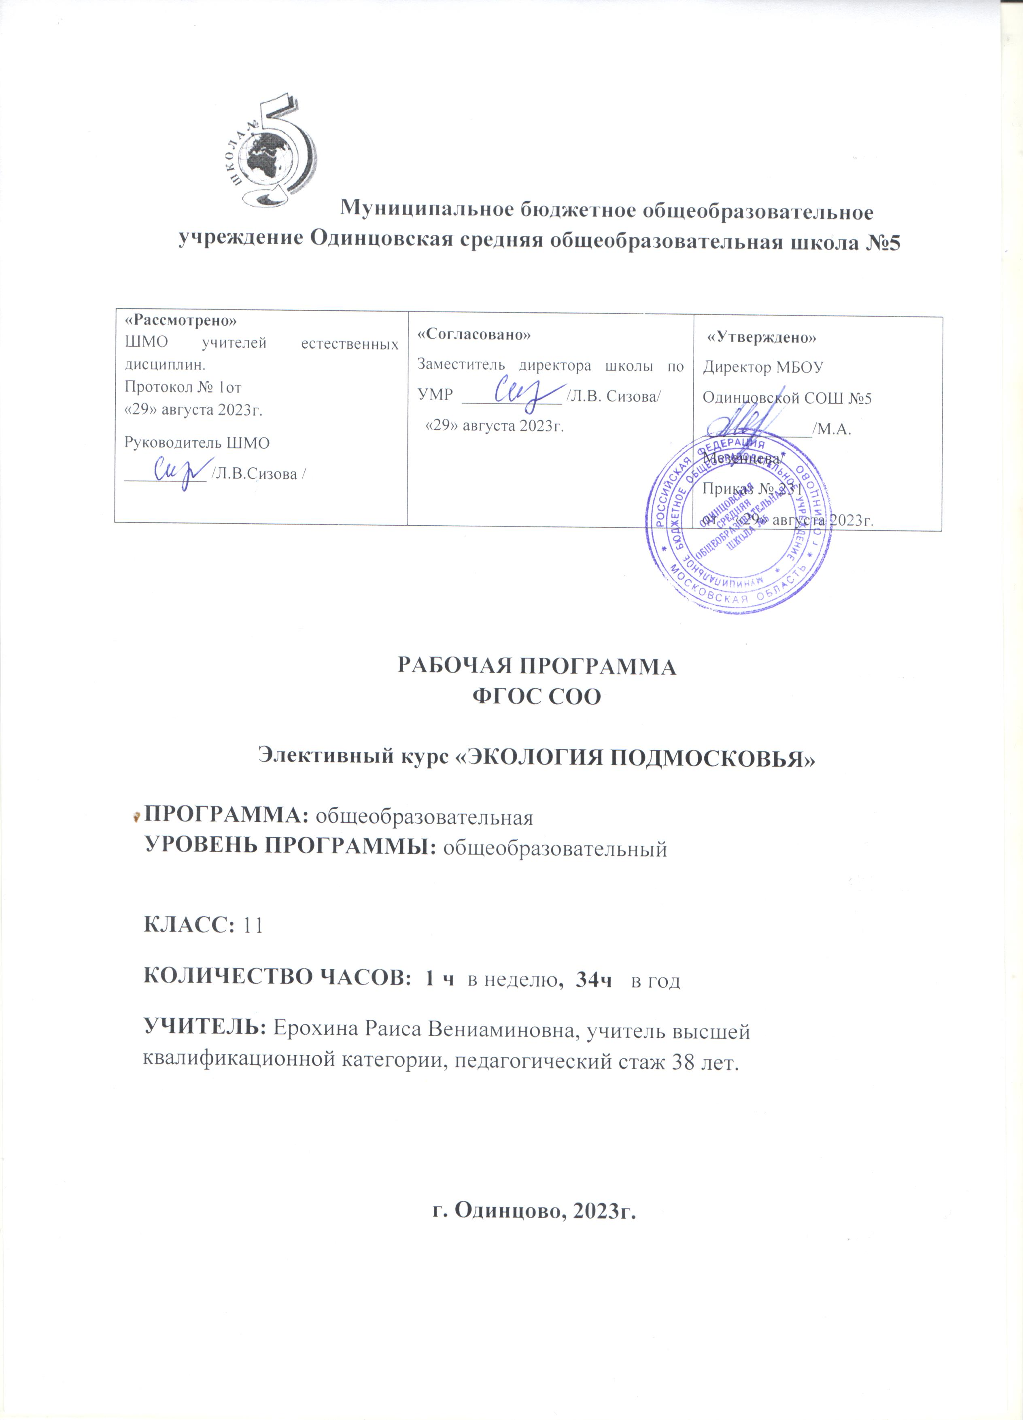

Пояснительная записка
Программа элективного курса «Экология Подмосковья» адресована обучающимся 11 класса.
Программа рассчитана на 1 час в неделю 34 часа в год.

Исходными материалами для составления программы являются нормативно-правовые документы:

Документы федерального уровня:
• Федеральный закон от 29.12.2012 № 273-ФЗ «Об образовании в Российской Федерации»;
• Приказ Министерства образования и науки Российской Федерации от 17.12.2010 № 1897 «Об утверждении и введении в действие федерального государственного образовательного стандарта основного общего образования» (в действующей редакции от 31.12.2015);
• Санитарные правила СП 2.4.3648-20
«Санитарно-эпидемиологические требования к организациям воспитания и обучения, отдыха и оздоровления детей и молодежи», утвержденных постановлением Главного государственного санитарного врача Российской Федерации от 28.09.2020 № 28
Санитарные правила и нормы СанПиН 1.2.3685-21 «Гигиенические нормативы и требования к обеспечению безопасности и (или) безвредности для человека факторов среды обитания», утвержденных постановлением Главного государственного санитарного врача Российской Федерации от 28.01.2021 № 2
• Приказ Министерства образования и науки Российской Федерации от 30.08.2013 № 1015 «Об утверждении порядка организации и осуществления образовательной деятельности по основным общеобразовательным программам - образовательным программам начального общего, основного общего и среднего общего образования» (в действующей редакции от 17.07.2015);
• Приказ Министерства просвещения Российской Федерации от 23.12.2020 № 766 "О внесении изменений в федеральный перечень учебников, допущенных к использованию при реализации имеющих государственную аккредитацию образовательных программ начального общего, основного общего, среднего общего образования организациями, осуществляющими образовательную деятельность, утвержденный приказом Министерства просвещения Российской Федерации от 20 мая 2020 г. № 254.
Документы регионального уровня:
- Закон Московской области «Об образовании» от 11.07.2013 г. № 17/59-П;
- Закон Московской области № 267/2020-ОЗ «О финансовом обеспечении реализации основных общеобразовательных программ в муниципальных общеобразовательных организациях в Московской области, обеспечении дополнительного образования детей в муниципальных общеобразовательных организациях в Московской области за счет средств бюджета Московской области в 2021 году и в плановом периоде 2022 и 2023 годов;
- Приказ Министерства образования Московской области от 28.07.2009 № 1705 «О поэтапном введении федеральных государственных образовательных стандартов»;
- Приказ министра образования Московской области от 22.05.2015 № 2704 «О введении федерального государственного образовательного стандарта основного общего образования в плановом режиме в общеобразовательных организациях в Московской области»;
- Приказ Министерства образования Московской области от 22.05.2019г. №1744 «Об утверждении учебного плана для государственных образовательных организаций Московской области, подведомственных Министерству образования Московской области, муниципальных образовательных организаций в Московской области и частных образовательных организаций в Московской области, реализующих программы среднего образования, на 2023-2024 учебный год».
Документы школьного уровня:
- Образовательная программа основного общего образования в соответствии с ФГОС СОО;
- Приказ № 231 от 29.08.2023г. «О введении образовательной программы на 2023-2024 учебный год»
- Учебный план МБОУ Одинцовской средней общеобразовательной школы № 5 на 2023/2024 учебный год.

Объем программы:
Количество часов в год | Количество часов по полугодиям
Количество часов в год | I | II
34 | 15 | 19

Цель элективного курса: Ознакомить обучающихся с особенностями экологического состояния Подмосковья, стратегией устойчивого развития; обобщить и систематизировать экологические знания, полученные в рамках изучения экологии согласно многопредметной модели (предполагающей изучение отдельных тем на уроках биологии, химии, географии и пр.).

Задачи элективного курса:
1. Ознакомить обучающихся с текущей экологической ситуацией в Московской области, в т.ч. качеством компонентов окружающей среды;
2. Изучить основы природоохранной деятельности и рационального природопользования;
3. Познакомить обучающихся с основными методами оценки качества компонентов окружающей среды, основами исследовательской деятельности;
4. Сформировать систему представлений об экологически грамотном взаимодействии человека с окружающей средой.
Данный курс связан с курсом биологии, химии, географии, естествознания.
Теоретическими основами курса являются:
1. Концепция устойчивого развития;
2. Концепция общего школьного экологического образования (И. Д. Зверев, И. Т. Суравегина, А. Н. Захлебный с соавт.) ;
3. Стратегии экологической безопасности Российской Федерации на период до 2025 года.
В основу программы положены следующие принципы обучения:
- научность: изучение и использование методик проведения экологических исследований;
- доступность: учет индивидуальных, возрастных психологических, физиологических особенностей и здоровья обучающихся;
- наглядность: использование широкого спектра средств визуализации, средств мультимедиа.
- деятельности подход: проведение наблюдений, практических и лабораторных работ, мини-исследований.

Материально-техническое обеспечение
- Натуральные объекты;
- Гербарии, влажные препараты, микропрепараты, микроскопы;
- Схемы, таблицы, рисунки;
- Доска и проектор;
- Оснащенная химическая лаборатория (с комплектом оборудования и реактивами);
- Инвентарь для экскурсий;
- Садовый инвентарь.

Контроль и оценка результатов освоения курса в форме опроса, контрольной работы, выступления на промежуточных и итоговой конференции. Так же успешность освоения курса может быть оценена путём педагогического наблюдения за поисковой деятельностью обучающихся, работой обучающихся с информацией, проведением и оформлением исследовательских, практических и лабораторных работ.

Раздел 1. Планируемые результаты освоения учебного предмета, курса:

Обучающиеся освоят основные понятия:
- о взаимозависимости организма и среды,
- о составе и структуре природных сообществ,
- о биосфере,
- об экологических факторах (биотических, абиотических, антропогенных),
- о круговоротах веществ и потоках энергии в экосистемах,
- о трофических сетях,
- о продуктивности экосистем.
А так же будут иметь основные биоэкологические понятия (особь, вид, популяция, биоценоз, экосистема и пр.)

Обучающиеся научатся:
- Анализировать материал, выделяя главное;
- Определять виды растений с помощью определителя;
- Делать рефераты, презентации, проекты, проводить несложные исследования;
- Анализировать пути решения конкретных природоохранных проблем;
- Осуществлять проектную деятельность.
Обучающиеся овладеют:
- Навыками сбора, обработки, визуализации и представления информации;
- Мыслительными приемами, позволяющими осуществлять межпредметную интеграцию учебного содержания;
- Навыками работы с лабораторным оборудованием,
- Базовыми знаниями в области экологии (в рамках требований к результатам освоения программ основного общего образования).

Личностные результаты:
- умение оценивать экологические последствия деятельности человека;
- формирование научного мировоззрения;
- формирование природоохранных навыков, знаний о правилах поведения на природе;
- формирование привычек, направленных на сбережение ресурсов;
Предметные результаты:
- оценка природно-ресурсного потенциала Московской области (знать геолого-географические, климатические и гидрологические характеристики Московской области; уметь перечислить и показать на карте основные ООПТ, расположенные на территории региона);
- адекватное представление о текущей экологической обстановке в Московской области и возможных экологических рисках (знать основные загрязнители атмосферного воздуха, воды (в т.ч. питьевой), почвы; сравнивать показатели содержания тех или иных поллютантов с ПДК; уметь делать вывод о возможных последствиях загрязнения окружающей среды для экосистем и человека);
- начальный опыт проведения экологических исследований по оценке качества компонентов окружающей среды (уметь работать с лабораторным оборудованием и реактивами с соблюдением техники безопасности; уметь планировать исследование; уметь проводить наблюдения; сравнивать полученные результаты с нормативами; анализировать результаты теоретических и практических исследований; делать вывод о состоянии компонентов окружающей среды, их пригодности для хозяйственного использования)
- понимание основных положений концепции устойчивого развития (давать определение понятию устойчивое развитие, называть основные критерии устойчивого развития);
- знание основных современных международных документов (в частности Повестки дня в области устойчивого развития на период до 2030 года, Парижского соглашения) (знать 17 целей устойчивого развития, основные положения Парижского соглашения, позицию РФ в отношении Парижского соглашения).
Метапредметные результаты:
- регулятивные универсальные учебные действия;
- коммуникативные универсальные учебные действия;
- познавательные универсальные учебные действия.

Раздел 2. Содержание курса

- Ведение в курс «Экология Подмосковья» (2 часа).
Актуализация опорных понятий о взаимозависимости организма и среды, составе и структуре природных сообществ, биосфере, экологических факторах (биотических, абиотических, антропогенных), о круговоротах веществ и потоках энергии в экосистемах, трофических сетях, продуктивности экосистем. Цель и задачи курса «Экология Подмосковья». Разделы экологии «Экология человека», «Социальная экология», «Промышленная экология» как отдельные направления современной практической экологии.
II. Природные комплексы. Рациональное природопользование (7 часов).
Основные этапы геологической истории и формирования рельефа. Различные типы рельефа и геоморфологическое строение территории Московской области. Понятия: «природные условия», «природные ресурсы» и «природно-ресурсный потенциал территории».
Среднегодовые климатические показатели по территории Московской области (количество осадков, температура, направление ветра, инсоляция). Рельеф и микроклимат. Климатические условия как экологический фактор.
Качество атмосферного воздуха в Московской области. Гидрографическая сеть, санитарно-защитные зоны открытых водоёмов и проблемы малых рек Московской области. Значение подземных вод в водоснабжении населения Подмосковья. Причины истощения и загрязнения водных ресурсов Московской области. Нормирование водопользования, восстановление и охрана водных ресурсов.
Почва, как биокостное вещество (по В.И. Вернадскому). Формирование почвенного покрова и плодородие почв. Эррозия, загрязнение, снижение плодородия и рекультивация почв. Состояние почвенного покрова Московской области.
Флора и фауна Московской области (типичные, редкие и исчезающие виды). Красная книга Московской области. Растения, используемые для озеленения городов Подмосковья. Значение биологического разнообразия для устойчивости функционирования экосистем. Проблема сохранения биологического разнообразия.
Функции экосистемы, продуктивность экосистем, устойчивость экосистемы к внешним негативным воздействиям. Природопользование и землепользование в Московской области. Возможные способы организация рационального, устойчивого природопользования с учётом воспроизводства природных ресурсов.
III. Демографическая ситуация и экология Подмосковья.
Природные и антропогенные угрозы человечеству. Способы и меры обеспечения экологической безопасности в Подмосковье. «Дни защиты от экологической опасности» в Подмосковье. Классификация факторов экологической опасности и их (по А. Г. Шмаль).
Демографическая ситуация в Московской области и тенденции изменения показателей: рождаемость, смертность, ожидаемая продолжительность жизни, миграционный и естественный прирост населения. Поло-возрастная структура и плотность населения Подмосковья. Анализ динамики демографических показателей с позиций нарастания экологической опасности в мире, в РФ и в пределах Московской области. Антропоэкосистема (понятие, особенности и роль в обеспечении экологической безопасности).
Заболевания, возникающие по причине ухудшения качества компонентов окружающей среды. Экологическая безопасность и экологический риск. Конституционное право гражданина РФ на благоприятную окружающую среду, на достоверную информацию о ее состоянии и на возмещение ущерба, причиненного его здоровью или имуществу экологическим правонарушением (статья 42 Конституции РФ).
Современное состояние компонентов окружающей среды Московской области (вода, воздух, почва, растительный и животный мир)
Искусственные экосистемы: «урбоцензы» и «агроцензы». Продуктивность естественных и искусственных экосистем и их способность обеспечить население Подмосковья продуктами питания и другими природными ресурсами. Экологические особенности урбанизированной среды и функционирования городских экосистем. Экосистемные услуги.
IV. Экологическая безопасность. Рациональное ресурсопользование.
Потребление ресурсов и глобальный экологический ресурсный кризис. Становление понятия «устойчивое развития». 17 целей программы ООН «Повестка дня в области устойчивого развития до 2030 года». Индикаторы устойчивого развития. Устойчивое развитие России и её экологическая безопасность в нормативно-правовых документах. Биоемкость среды. Понятие «экологический след».
Твердые коммунальные отходы, промышленные отходы. Способы утилизации и вторичного использования отходов. Раздельный сбор мусора. Мусоросортировочные и мусоросжигательные заводы. Объём накопленных и образующихся отходов в Московской области. Перспективы совершенствования системы обращения с отходами производства и потребления в Подмосковье в ходе его перехода на путь устойчивого развития.
Экологические проблемы в Подмосковье, обусловленные нерациональным водопользованием. Условия воспроизводства водных ресурсов. Централизованное и автономное водоотведение в населённых пунктах (системы ливневой и бытовой канализации). Ливневая канализация и снегосплавные пункты. Значение и устройство очистных сооружений. Контроль качества и возможности повторного использования очищенных стоков. Способы рационального водопользования.
V.Антропогенные нагрузки.
Рациональная система «Человек-природа», антропогенное воздействие на ландшафт, влияние промышленности, транспорта, сельского хозяйства; экономическая ситуация в области. Молодежное экологическое движение в Подмосковье.

Раздел 3. Тематическое планирование программы элективного курса «Экология Подмосковья»

№  п/п | Наименование разделов и тем | Всего часов | В том числе |  | Формы контроля
№  п/п | Наименование разделов и тем | Всего часов | Теоретические занятия | Практические занятия | Формы контроля
I | Введение в курс «Экология Подмосковья» | 2 | 2
II | Природные комплексы. Рациональное природопользование. | 7 | 7 |  | Тест
III | Демографическая ситуация и экология Подмосковья. | 6 | 6
IV | Экологическая безопасность. Рациональное ресурсопользование. | 10 | 9 | 1 | Викторина
V | Антропогенные нагрузки. | 9 | 8 | 1 | Викторина
 | Итого | 34 | 32 | 2

Календарно-тематическое планирование 11 Г класс

№  п/п | Дата  план | Дата  факт | Наименование разделов и тем
I Введение в курс «Экология Подмосковья»
1 |  |  | Что изучает экология
2 |  |  | Цель и задачи курса "Экология Подмосковья"
II Природные комплексы. Рациональное природопользование (7 часов).
3 |  |  | Литосфера. Рельеф Московской области.
4 |  |  | Ландшафты Подмосковья.
5 |  |  | Экологические функции почвы. Земельные ресурсы.
6 |  |  | Климат, состояние атмосферного воздуха и водных ресурсов Подмосковья.
7 |  |  | Растительное богатство Подмосковья.
8 |  |  | Животный мир Московской области.
9 |  |  | Животный мир Московской области.
III |  |  | Демографическая ситуация и экология (6 часов).
10 |  |  | Сколько нас и какие мы?
11 |  |  | Здоровье население и окружающая среда Подмосковья.
12 |  |  | Экологическая ситуация в крупных городах Московской области.
13 |  |  | Заболевания, возникшие по причине ухудшения качества компонентов окружающей среды. Экологическая безопасность.
14 |  |  | Экологические особенности городской среды. Урбоценозы.
15 |  |  | Экологические последствия урбанизации в Московской области. Тест.
IV |  |  | Экологическая безопасность. Рациональное ресурсопользование  (10 часов).
16 |  |  | Стабильное развитие и экологическая безопасность.
17 |  |  | Реакреационные ресурсы. Особоохраняемые природные ресурсы.
18 |  |  | Приоритеты лесного хозяйства.
19 |  |  | Минералы здоровья.
20 |  |  | Твердые бытовые отходы и их переработка.
21 |  |  | Сельскохозяйственные отходы.
22 |  |  | Традиционные и альтернативные источники энергии. Энергообеспечение Подмосковья.
23 |  |  | Водоснабжение и очистка стоков в Московской области.
24 |  |  | Памятные даты дней защиты от экологической опасности.
25 |  |  | Обобщение по теме: «Экологическая безопасность рационального ресурсопользования». Викторина
V |  |  | Антропогенные нагрузки (9 часов).
26 |  |  | Региональная систем: «Человек-природа».
27 |  |  | Антропогенное воздействие на ландшафт.
28 |  |  | Влияние промышленности и сельского хозяйства.
29 |  |  | Влияние транспорта.
30 |  |  | Биологическое воздействие электромагнитных полей.
31 |  |  | Экологическая ситуация в Московской области. Молодежное экологическое движение в Подмосковье.
32 |  |  | Обобщение.
33 |  |  | Резерв.
34 |  |  | Резерв.
ИТОГО |  |  | 34 часа

